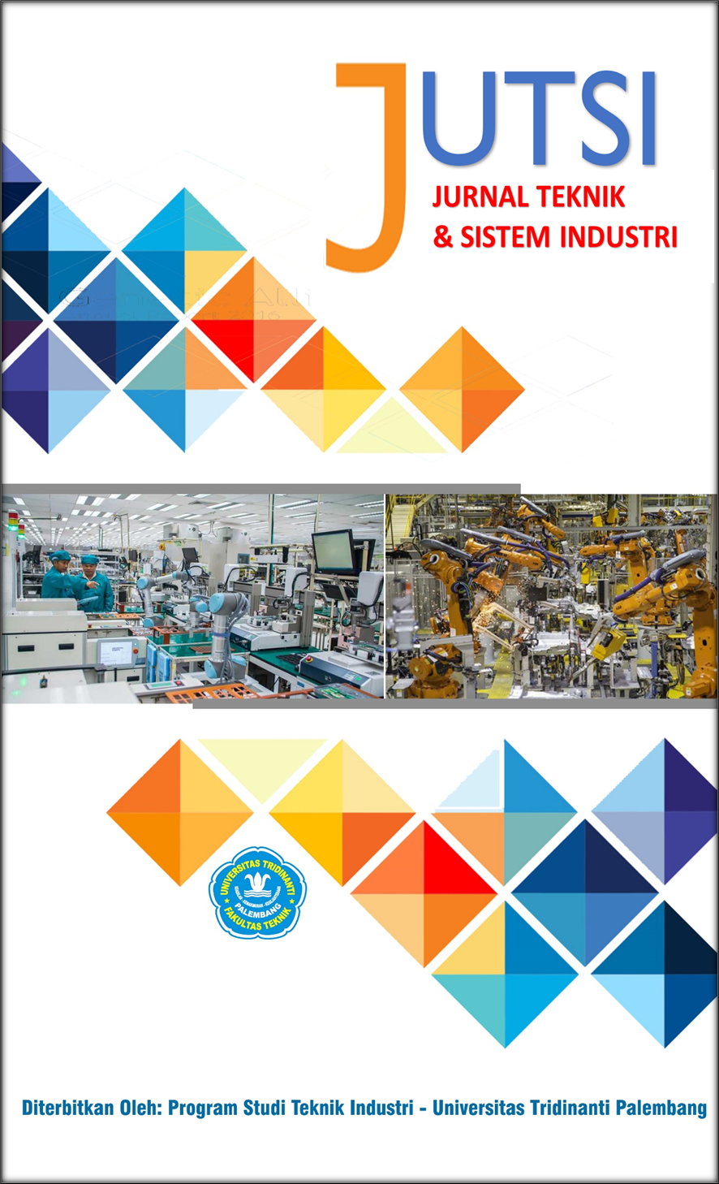

JURNAL TEKNIK DAN SISTEM INDUSTRI

e-ISSN: xxxxxxx p-ISSN: xxxxxxx

http://jutsie.univ-tridinanti.ac.id

ANALISIS PENGENDALIAN PERSEDIAAN BARANG GUDANG BAN LUAR DAN BAN DALAM MENGGUNAKAN METODE ECONOMIC ORDER QUANTITY (EOQ)
ANALYSIS OF INVENTORY CONTROL OF OUTER TIRE AND INNER TIRE WAREHOUSE USING ECONOMIC ORDER QUANTITY (EOQ) METHOD

Anthonius Dhinar^{*1}, Feriza Ayu Wardhani², Deri Maryadi³,
¹Program Studi Teknik Rekayasa Logistik, Politeknik Sinarmas Berau.
³ Program Studi Teknik Rekayasa Logistik, Politeknik Sinarmas Berau
³Program Studi Teknik Industri, Fakultas Teknik, Universitas Tridinanti

Coresponding Author: adhinar1393@polteksimasberau.ac.id
ARTICLE INFO |  | ABSTRAK
Article history:  Diterima: 18 Januari 2023  Diperbaiki: 01 Februari 2023  Disetujui: 20 Maret 2023 |  | Kegiatan operasional perusahaan sering mengalami permasalahan pada persediaan gudang yang sering mengalami kekurangan persediaan Kekurangan tersebut mengakibatkan kegiatan operasional terhenti. Penelitian ini bertujuan untuk menganalisa pengendalian persediaan barang gudang ban luar dan ban dalam dengan menggunakan Economic Order Quantity (EOQ). Hasil dari penelitian bahwa frekuensi pemesanan dengan metode lama adalah sebanyak 67 kali dengan rata-rata pemesanan 4 pcs, sedangkan menurut metode EOQ, frekuensi pemesanan yang seharusnya dilakukan adalah 21 kali dengan 13 pcs/order, sedangkan frekuensi pemesanan dengan metode lama adalah 25 kali dengan rata-rata pemesanan sebanyak 12 pcs dan menurut metode EOQ, frekuensi pemesanan adalah sebanyak 36 kali dengan kuantitas per pesan 8 pcs. Safety stock menurut metode EOQ untuk ban luar adalah sebesar 1,6 pcs dan ban dalam adalah sebesar 1,4 pcs, sedangkan metode yang diterapkan perusahaan tidak melakukan persediaan pengaman. Re-Order Point metode lama adalah ketika stock kurang dari 3 pcs, sedangkan menurut EOQ, Re-order ketika stock tinggal 4,6 pcs dan ban dalam 4,4 pcs. Total biaya persediaan pada barang gudang ban luar dan ban dalam tahun 2021 dari metode EOQ lebih kecil dibanding kebijakan perusahaan. Total biaya persediaan dari metode EOQ pada ban luar sebesar Rp 441.325,88 dan pada ban dalam sebesar Rp 570.497,57, sedangkan untuk ban luar adalah sebesar Rp 8.949.666 dan pada ban dalam adalah sebesar Rp 8.631.635.
Kata Kunci:
Economic Order Quantity, Re-order Point, Safety Stock
 |  | ABSTRACT
Keywords:  Economic Order Quantity, Re-order Point, Safety Stock |  | The company's operational activities often experience problems with warehouse inventory which often experience a shortage of inventory. This deficiency causes operational activities to stop. This study aims to analyze inventory control of outer tire and inner tube warehouses using the Economic Order Quantity (EOQ). The results of the study show that the frequency of ordering with the old method is 67 times with an average order of 4 pcs, whereas according to the EOQ method, the frequency of orders that should be made is 21 times with 13 pcs/order, while the frequency of ordering with the old method is 25 times with the average order is 12 pcs and according to the EOQ method, the order frequency is 36 times with a quantity per message of 8 pcs. Safety stock according to the EOQ method for outer tires is 1.6 pcs and for inner tubes is 1.4 pcs, while the method applied by the company does not carry out safety stock. Re-Order Point of the old method is when the stock is less than 3 pcs, whereas according to EOQ, Re-order when the stock is only 4.6 pcs and the inner tube is 4.4 pcs. The total cost of inventory for outer tire and inner tube warehouses in 2021 using the EOQ method is less than company policy. The total inventory cost from the EOQ method for the outer tires was Rp. 441,325.88 and for the inner tubes was Rp. 570,497.57, while for the outer tires was Rp. 8,949,666 and the inner tubes were Rp. 8,631,635.

Pendahuluan
Setiap perusahaan yang bergerak di bidang industri baik itu industri manufaktur dan industri jasa mempunyai persediaan bahan baku. Persediaan bahan baku yang ada di setiap perusahaan tentu berbeda dari segi jumlah, jenis dan kebutuhannya. Hal ini dimungkinkan karena setiap perusahaan mempunyai skala produksi dan hasil produksi yang berbeda. Saat ini perkembangan industry. Warehouse sebagai tempat penyimpanan memiliki fungsi yang sangat penting bagi perusahaan oleh karena itu salah satunya perlu pengaturan persediaan agar optimalisasi gudang bisa tercapai [1]. Dengan menerapkan manajemen pergudangan yang optimal dapat mendukung sistem rantai pasok perusahaan itu sendiri [2].
Perusahaan jasa di Indonesia semakin menunjukkan eksistensi dan pertumbuhannya. Berdasarkan data Badan Pusat Statistik tahun 2019 pertumbuhan sector perusahaan jasa tumbuh sebesar 10,25 persen yang diikuti dengan pertumbuhan ekonomi Kalimantan Timur yang juga cukup melesat sepanjang tahun 2019, yaitu melaju sebesar 4,77 persen dibanding dengan tahun sebelumnya yaitu sebesar 2,67 persen dan pada sektor perusahaan jasa dengan persentase sebesar 8,16 persen. Perkembangan industri jasa terus mengalami fluktuasi dengan itu peran logistik sangat diperlukan dalam memperlancar kegiatan perusahaan. Namun perusahaan juga harus memperkirakan persediaan barang gudang agar tidak menghambat kegiatan operasional.
Dunia industri saat ini sudah banyak yang menerapkan pengendalian persediaan barang yang terstruktur agar terciptanya keefektifan dan efisiensi waktu maupun biaya dalam perencanaan persediaan barang gudang. Salah satu industri yang melakukan perencanaan persedian barang adalah perusahaan jasa, industri tersebut memerlukan perencanaan persediaan barang agar mencegah terjadinya kekurangan dan kelebihan stok barang yang dimiliki di gudang. Kesulitan yang dihadapi perusahaan jasa adalah ketika akan mengukur standar
harga yang diberikan oleh suatu perusahaan jasa. Tinggi atau rendahnya harga yang ditawarkan suatu jasa tergantung pada tingkat kepuasan konsumen yang menikmati jasa tersebut.
Dalam penelitian ini dilakukan sebuah analisa persediaan untuk mendapatkan suatu mekanisme order suatu barang dengan tujuan untuk mendapatkan efisiensi dan efektivitas sistem order, dengan sebuah “case study” disebuah perusahaan bergerak dibidang jasa yang meliputi civil engineering & general contractor handling transport, supplier, dan perbengkelan yang ada di Kalimantan timur dengan sering ditemukan permasalahan sering habisnya persediaan barang yang ada digudang tersebut, yanga salah satunya adalah Ban Luar dan Ban dalam yang sering digunakan untuk kegiatan Operasional Perusahaan.

Metode Penelitian
Metode penelitian dalam penelitian ini menggunakan penelitian deskriptif dengan pendekatan kuantitatif yang merupakan jenis penelitian yang digunakan untuk menganalisis
data dengan cara mendeskripsikan atau menggmbarkan data yang telah terkumpul sebagaimana adanya dengan memaparkan bagaimana pengendalian persediaan barang penolong yang diterapkan perusahaan lewat data yang diperoleh dan dianalisis menggunakan metode Economic Order Quantity (EOQ).
Dimana identifikasi masalah dimulai dengan melakukan direct observation ke perusahaan dan melakukan tanya-jawab atau interview dengan personal yang ada di gudang perusahaan tersebut. Dengan melakukan kajian literatur penelitian terdahulu dengan penelitian sejenis atau sama untuk mendukung penelitian ini. Tujuan akhir penelitian ini untuk mencari cara yang paling efektif dan efisien dalam proses pengadaan barang Ban Luar dan Ban Dalam. Pada gambar 1 dibawah adalah bentuk diagram alir dalam penelitian ini.

Persediaan
Menurut [3] bahwa persediaan dapat didefinisikan sebagai suatu kegiatan yang berupa kekayaan lancar perusahaan dalam bentuk persediaan yang dapat disimpan untuk mengantisipasi permintaan konsumen dan sewaktu-waktu akan digunakan dalam proses produksi untuk diolah lebih lanjut yang memiliki tujuan tertentu. Dari persediaan bahan baku tersebut dapat diolah bahan baku menjadi produk jadi maupun produk setengah jadi untuk memenuhi kebutuhan konsumen.
Sedangkan, menurut [4] Persediaan adalah sejumlah bahan yang tersedia atau bahan dalam proses yang tersedia dalam perusahaan untuk diproduksi serta barang yang tersedia guna memenuhi permintaan konsumen setiap waktu. Dalam [5] Persediaan persediaan merupakan aset yang dimiliki dan disimpan perusahaan dalam bentuk bahan baku, barang setengah jadi, atau barang jadi yang dijual secara rutin oleh perusahaan. Dari pemaparan diatas dapat dilihat pentingnya persediaan bagi perusahaan oleh karena itu penting bagi perusahaan untuk melakukan optimalisasi dalam operasional gudang

Jenis Persediaan
Persediaan memiliki berbagai bentuk berbeda yang dikelompokkan berdasarkan jenisnya. Jenis-jenis persediaan terbagi 4 macam pengelompokkan sebagaimana menurut Heizer & Render [6] yaitu:
- Persediaan bahan mentah (raw material inventory)
- Persediaan barang setengah jadi (work in process)
- Persediaan pasokan pemeliharaan/perbaikan operasi/MRO (maintenance,
- Persediaan barang jadi (finished good inventory)

Gambar 1. Diagram alir penelitan

Fungsi Persediaan
Setiap perusahaan pasti berusaha untuk menjamin kelancaran dari kegiatan produksi yang dilakukannya. Pengadaan perusahaan adalah cara yang tepat yang dipilih perusahaan karena memiliki beberapa fungsi yang akan menambah fleksibilitas dalam operasi dan kelancaran proses produksi. Fungsi – fungsi persediaan menurut [7] adalah:
- Antisipasi berarti persediaan sudah disiapkan dalam beberapa periode sebelum kebutuhan pakainya.
- Fluktuasi atas persediaan pengaman berarti persediaan pengaman biasa disebut juga dengan safety stock. Tujuanya adalah untuk mengakomodasi fluktuasi dari pasokan dan permintaan barang, dan mengantisipasi perubahan lead time pengiriman barang..
- Lot size adalah persediaan yang muncul karena barang dibeli atau diproduksi dalam jumlah lot.
- Project Inventory adalah persediaan yang muncul karena diadakannya sebuah proyek, dimana bahan mentah dan peralatan operasional harus dibawa ke lokasi proyek tersebut

Biaya-Biaya dalam Persediaan
Biaya persediaan mendapatkan perhatian yang lebih besar karena perusahaan menginvestasikan sebagian besar modalnya untuk persediaan. Biaya persediaan merupakan suatu komponen yang mutlak untuk dipertimbangkan yang terdiri dari biaya penyimpanan dan biaya pemesanan.

- Biaya Penyimpanan
Menurut Roger Schroeder [8] Biaya penyimpanan (holding cost) merupakan biaya yang ditimbulkan dalam menyimpan persediaan, di dalam usaha mengamankan persediaan dari kerusakan dan kehilangan. Biaya biaya yang termasuk di dalam biaya penyimpanan antara lain:
a. Biaya fasilitas penyimpanan
b. Biaya modal
c. Biaya keusangan dan keausan (amortisation)
d. Biaya asuransi persediaan.
e. Biaya perhitungan fisik dan konsolidasi laporan
f. Biaya kehilangan barang
g. Biaya penanganan persediaan (handling cost)

Adapun rumus biaya penyimpanan adalah sebagai berikut:
Biaya penyimpanan = …………….. (1)

Dimana:
Q : Jumlah unit per pesanan
H : Biaya penyimpanan per unit per tahun
P : Harga pembelian (purchasing cost)
i : Biaya penyimpanan dari jumlah persediaan (%)

- Biaya Pemesanan (Ordering Cost)
Pemesanan merupakan langkah awal yang harus dilakukan perusahaan dalam mengadakan persediaan bahan baku. Kegiatan memesan barang tentunya akan disertai dengan biaya yang dibebankan perusahaan dalam pengadaan persediaan yaitu biaya pemesanan. Menurut Tampubolon [9] adalah biaya-biaya yang timbul selama proses pemesanan sampai barang tersebut dapat dikirim eksportir atau pemasok. Biaya pemesanan ini meliputi:
a. Biaya ekspedisi
b. Biaya upah
c. Biaya telpon
d. Biaya surat-menyurat
e. Biaya surat-menyurat
e.Biaya Raw materials inspection

Biaya pesan dalam satu periode, merupakan perkalian antara biaya pesan per pesan yang dinyatakan dengan notasi S dengan frekuensi pesanandalam periode dinyatakan dengan maka biaya pemesanan dalam bentukrumus sebagai berikut:
Biaya pemesanan =.............................(2)
Dimana:
Q : Jumlah unit per pesanan
D : Permintaan tahunan (Unit)
S : Biaya pemasangan/Order

Berdasarkan pemaparan diatas, biaya penyimpanan dan biaya pemesanan merupakan biaya yang harus dikeluarkan perusahaan dalam memperlancarkan kegiatan operasionalnya melalui proses dalam gudang dan sistem rantai pasok atau supply chain management.

Economic Order Quantity
Persediaan merupakan salah satu kegiatan yang mengharuskan perusahaan untuk mengeluarkan biaya, baik saat perusahaan melakukan pemesanan maupun ketika barang disimpan digudang. Pengendalian terhadap persediaan sangat diperlukan agar perusahaan tidak mengeluarkan biaya berlebih dalam mengadakan persediaan barang. Salah satu metode yang paling efektif digunakan di perusahaan adalah metode Economic Order Quantity.
Perhitungan dalam metode penegndalian persediaan dengan EOQ Dalam menetapkan metode Economic Order Quantity (EOQ) dapat dihitung dengan suatu persamaan atau rumus. Persamaan dalam Model EOQ dapat dihitung sebagai berikut menurut Heizer & Render:

EOQ= $\frac{\sqrt{2.D.S}}{H}$ .............................(3)

Dimana:
EOQ: Jumlah pemesanan dengan kuantitas yang paling ekonomi (quantity optimal)
D : Permintaan (demand)
S : Biaya pemesanan (cost of ordering)
H : Biaya penyimpanan (cost of holding)

Re-order Point
Pemesanan terhadap suatu barang umumnya dilakukan perusahaan sebagai upaya dalam mendapatkan persediaan barang dari pemasok. Permasalahan yang umumnya terjadi pada perusahaan adalah perusahaan tidak mengetahui kapan pemesanan ulang yang tepat sehingga perusahaan bisa terhindar dari stockout hingga barang yang dipesan datang. Penentuan titik pemesanan ulang sangat menentukan agar menghindari hal tersebut. Menurut [10] re-order point adalah titik dimana suatu perusahaan atau institusi bisnis harus memesan barang atau bahan guna menciptakan kondisi persediaan yang terus terkendali

Dalam penelitian [11] metode EOQ sangat efektif dalam mengendalikan persediaan raw material pembuatan gula untuk menekan biaya total yang ditimbulkan dari proses tersebut. Sedangkan dari penelitian [12] metode EOQ menjadi salah satu tolak ukur untuk menentukan pemilihan supplier yang sebelumnya sudah diperhitungkan jika dengan menggunakan EOQ maka biaya operasional perusahaan akan lebih efisien dibandingkan tidak dengan menggunakan EOQ. Lalu menurut penelitian [13] analisis pengendalian dengan mneggunakan metode EOQ ini sangat efektif untuk pengaturan inventory dengan melalukan pengaturan order sesuai dengan kebutuhan dan dengan kuantitas order pada industry spare parts perusahaan elektonik. Berdasarkan hasil penjelasan diatas dalam penelitian ini akan dilakukan analisa persediaan dalam pengaturan persediaan ban dalam dan ban luar yang ada diperusahaan kontraktor pertambangan yang ada di Berau Kalimantan Timur.

Hasil dan Pembahasan
Strategi pembelian barang gudang ban luar dan ban dalam yang digunakan perusahaan adalah pembelian yang digunakan secara biasa atau manual, dimana pembelian barang gudang ban luar dan ban dalam pada CV. Surya nusantara dilakukan untuk memenuhi keperluan biasa atau rutin. Penentuan pembelian barang gudang ban luar dan ban dalam yang dilakukan perusahaan hanya berdasarkan pada pengalaman pada periode lalu, kemudian disesuaikan dengan pemakaian yang akan digunakan pada periode selanjutnya. Pada tabel 1 dibawah ini adalah tabel total frekuensi pemesanan barang gudang ban luar

Tabel 4.1 Total Frekuensi Pemesanan Barang
Gudang Ban Luar CV. Surya Nusantara pada Tahun 2022

Bulan | Frekuensi (kali) | Pemesanan (Pcs)
Januari | 5 | 42
Februari | 2 | 2
Maret | 9 | 26
April | 4 | 13
Mei | 4 | 12
Juni | 4 | 64
Juli | 0 | 0
Agustus | 4 | 12
September | 10 | 47
Oktober | 10 | 33
November | 15 | 38
Jumlah | 67 | 289
Rata-rata | 6 | 26

Tabel 2. Total Pemakaian Barang Gudang Ban dalam CV. Surya Nusantara pada Tahun 2022

Bulan | Pemakaian  (Pcs)
Januari | 22
Februari | 6
Maret | 16
April | 13
Mei | 15
Juni | 27
Juli | 12
Agustus | 19
September | 66
Oktober | 40
November | 43
Jumlah | 279
Rata-Rata | 25

Berdasarkan tabel 1 di atas dapat diketahui, bahwa jumlah frekuensi pemesanan barang gudang ban luar yang dilakukan perusahaan pada tahun 2022 adalah sebanyak 67 kali. Sedangkan total pemesanannya sebesar 289 pcs, dengan rata – rata pemesanan per bulan sebesar 26 pcs. Sedangkan dari tabel 2 diketahui jika pemakaian ban luar pada tahun 2022 adalah sebesar 279 pcs. Dan rata – rata pemakaian ban luar tiap bulannya adalah 25 pcs.

Tabel 3. Total Frekuensi Pemesanan Barang Gudang Ban Dalam CV.Surya Nusantara pada Tahun 2022

Bulan | Frekuensi  (Kali) | Pemesanan  (Pcs)
Januari | 0 | 0
Februari | 0 | 0
Maret | 4 | 26
April | 1 | 10
Mei | 1 | 20
Juni | 5 | 50
Juli | 2 | 20
Agustus | 1 | 15
September | 4 | 95
Oktober | 5 | 43
November | 2 | 31
Jumlah | 25 | 310
Rata-rata | 2 | 28

Berdasarkan tabel 3 di atas dapat diketahui, bahwa jumlah frekuensi pemesanan barang gudang ban dalam pada tahun 2022 adalah sebanyak 25 kali. Sedangkan total pemesanannya sebesar 310 pcs, dengan rata- rata pemesanan per bulan sebesar 28 pcs. Sedangkan pada pemesanan pada ban luar dapat dilihat pada tabel 4 dibawah. Waktu tunggu pemesanan atau lead time order untuk ban luar dan ban dalam adalah selama 3 hari.

Tabel 4. Total Pemakaian Barang Gudang Ban Dalam CV. Surya Nusantara pada Tahun 2022

Bulan | Kuantitas  (Pcs)
Januari | 6
Februari | 1
Maret | 16
April | 12
Mei | 18
Juni | 47
Juli | 22
Agustus | 5
September | 66
Oktober | 59
November | 32
Jumlah | 284
Rata-Rata | 26

Dalam setiap proses pengadaan kedua barang tersebut akan timbul biaya-biaya yang terdiri dari biaya pemesanan atau ordering cost, biaya penyimpanan atau holding cost. Untuk ordering cost ban luar adalah Rp 9.318/Order dengan total biaya pesan adalah Rp 2.600.000 dan untuk ban dalam adalah Rp 3.169/Order dengan total ordering cost sebesar Rp900.000. Kemudian untuk biaya simpan atau holding cost untuk kedua part tersebut adalah sebagai berikut. Pertama untuk ban luar dan ban dalam biaya yang dikeluarkan perusahaan sebesar Rp29.840/ pcs. Dalam tabel 5 dapat dilihat simpulan dari hasil perhitungan biaya simpan dan biaya pemesanan.

Tabel 5. Hasil Perhitungan Total Biaya Pemesanan dan Biaya Penyimpanan

No | Keterangan | Jumlah
1. | Frekuensi pemesanan ban luar | 67 kali
2. | Frekuensi pemesanan ban dalam | 25 Kali
3. | Pemakain dan luar | 279 pcs
4. | Pemakaian ban dalam | 284 pcs
5. | Biaya pemesanan ban luar | Rp 9.318
6. | Biaya pemesanan ban dalam | Rp 3.169
7. | Biaya penyimpanan ban luar | Rp 29.840
8. | Biaya penyimpanan ban dalam | Rp 29.840

Setelah diketahui berapa biaya pemesanan sekali pesan dan biaya penyimpanan barang gudang ban luar dan ban dalam per pcs, maka langkah selanjutnya adalah menghitung total biaya persediaan yang dikeluarkan perusahaan pada tahun 2022. Total biaya persediaan menurut metode konvensional ini nantinya akan dibandingkan dengan total biaya persediaan menurut metode EOQ.
Adapun perhitungan total biaya persediaan ban luar dan ban dalam menurut metode konvensional yang diterapkan CV. Surya Nusantara pada tahun 2022 adalah sebagai berikut:
  - Perhitungan total biaya persediaan ban luar pada tahun 2022 Jumlah Kebutuhan barang dalam satu periode = 279 pcs

Biaya Pemesanan setiap kali pesan = Rp 9.318
Biaya penyimpanan = Rp 29.840
Frekuensi pembelian = 67 kali
TIC =(Jumlah Kebutuhan Barang x Biaya Penyimpanan) +
(Biaya Pemesanan x Frekuensi pembelian)
=(279 x Rp 29.840)+(Rp 9.318 x 67)
=Rp 8.325.360+Rp 624.306
=Rp 8.949.666
  - Perhitungan total biaya persediaan ban dalam pada tahun 2022 Jumlah Kebutuhan barang dalam satu periode = 284 pcs
Biaya Pemesanan setiap kali pesan = Rp 3.169
Biaya penyimpanan = Rp 29.840
Frekuensi pembelian = 25 kali
TIC =(Jumlah Kebutuhan Barang x Biaya Penyimpanan) +
(Biaya Pemesanan x Frekuensi Pembelian) ,… (4,5)
=(284 x Rp 29.840)+Rp (3.169 x 25)
=Rp 8.474.560 + Rp 79.225
=Rp 8.631.635

Setelah itu dilakukan perhitungan untuk pemesanan ekonomis untuk kedua part tersebut. Pertama untuk ban luar dapat dilihat pada perhitungan dibawah ini.

EOQ = $\frac{\sqrt{2DS}}{H}$

EOQ = $\frac{\sqrt{2X 279X Rp.9318}}{Rp. 29.840}$

= $√174.244$

=13,2 pcs ≈ 13 pcs

Jumlah frekuensi pesanan dihitung dari pembagian antara permintaan selama satu periode yang bersangkutan dengan kuantitas pesanan bahan baku yang optimal atau dengan rumus D/EOQ. Perhitungan frekuensi pesanan/pembelian barang gudang ban luar adalah sebagai berikut.

Frekuensi pemesanan = $\frac{Pemakaian Ban Luar/tahun}{EOQ}$
= $\frac{279}{13,2}$ Pcs
= 13,2 pcs
= 21,46 ≈ 21

Kemudian dilakukan perhitungan yang sama untuk ban dalam dengan hasil perhitungan dibawah ini.

EOQ = $\frac{\sqrt{2DS}}{H}$

EOQ = $\frac{\sqrt{2X 284X Rp.3169}}{Rp. 29.840}$

= $√60,321$

= 7,76 pcs ≈ 8 pcs

Dari hasil perhitungan EOQ tersebut diketahui bahwa kuantitas pengadaan/pemesanan optimal ban luar tahun 2022 adalah 8 pcs setiap kali pengadaan/pemesanan. Dan perhitungan frekuensi pesanan/pembelian barang gudang ban luar adalah sebagai berikut

Frekuensi pemesanan = $\frac{Pemakaian Ban Luar/tahun}{EOQ}$
= $\frac{284}{7,76}$ Pcs
= 36,59 pcs ≈ 27 pcs

Dari perhitungan di atas dapat dilihat bahwa frekuensi pemesanan ban dalam berdasarkan metode EOQ lebih banyak atau lebih sering apabila dibandingkan dengan frekuensi pemesanan yang telah dilakukan berdasarkan metode perusahaan. Frekuensi pemesanan yang dilakukan oleh perusahaan sebanyak 25 kali dalam satu periode, sedangkan dengan metode EOQ dilakukan sebanyak 37 kali dalam satu periode.

Setelah itu dilakukan perhitungan safety stock atau stok pengaman untuk masing-masing part tersebut. Adapun untuk menghitung persediaan pengaman ban luar digunakan data tabel 6 sebagai berikut

Tabel . Total Pemakaian Barang Gudang Ban Dalam CV. Surya Nusantara pada Tahun 2022

2022
Bulan | Pemakaian | Bulan | Pemakaian
September | 66 | September | 66
Oktober | 40 | Oktober | 59
November | 43 | November | 32
Jumlah | 149 | Jumlah | 157
Rata-Rata | 49.67 | Rata-Rata | 52.33

Perhitungan safety stock untuk ban luar,

1. Pemakaian maksimum = 66
2. Pemakain rata-rata = 50 pcs
3. Lead time = 0,1 bulan

Safety Stock=Pemakaian Maksimum-Pemakaian Rata-Rata x Lead Time
Safety Stock=66-50 x 0,1 bulan
Safety Stock= 1,6 pcs ≈ 1 / bulan

Kemudian untuk perhitungan ban dalam adalah sebagai berikut,

1. Pemakaian maksimum = 66 pcs
2. Pemakain rata-rata = 52 pcs
3. Lead time = 0,1 Bulan

Safety Stock=Pemakaian Maksimum-Pemakaian Rata-Rata x Lead Time Safety Stock= 66 pcs-52 pcs x 0,1 Bulan
Safety Stock = 1,4 ≈ 1 pcs / bulan

Diketahui bahwa CV. Surya nusantara selama ini tidak menyediakan persediaan pengaman untuk mengantisipasi adanya kekurangan barang gudang ban luar dan ban dalam. Berdasarkan perhitungan dengan menggunakan metode EOQ yang menunjukkan bahwa persediaan pengaman yang harus selalu tersedia di CV. Surya Nusantara untuk ban luar yaitu sebanyak 1,6 pcs dan untuk ban dalam sebanyak 1,4 pcs, yang berarti perusahaan harus memiliki persediaan barang gudang ban luar dan ban dalam agar dapat mengantisipasi adanya kekurangan selama waktu tenggang tanpa menghambat kegiatan operasional perusahaan yang dilakukan.

Titik pemesanan kembali (Reorder Point) merupakan waktu tertentu dimana perusahaan harus melakukan pemesanan persediaan barang gudang ban luar dan ban dalam kembali sebelum persediaan yang ada di gudang habis. Dalam perhitungan reorder point, perusahaan perlu mempertimbangkan tentang lead time atau waktu tunggu. Pada CV. Surya Nusantara, lead time yang terjadi saat melakukan pemesanan ban luar dan ban dalam adalah 3 hari. Sedangkan untuk jumlah pemakaian rata-rata (average usage) ban luar dan ban dalam yang dilakukan perusahaan adalah sebanyak 1 pcs per hari.

- Perhitungan reorder point pada barang gudang ban luar pada tahun 2021 Berdasarkan perhitungan menurut EOQ, maka reorder point untuk perhitungan ban luar dan ban dalam pada CV. Surya Nusantara adalah sebagai berikut:

ROP=(Lead Time x Average Usage)+ Safety Stock
=(3 x 1pcs) +1,6 pcs
=4,6 ≈ 5 pcs

- Perhitungan reorder point pada barang gudang ban dalam pada tahun 2021 Berdasarkan perhitungan menurut EOQ, maka reorder point untuk perhitungan ban dalam pada CV. Surya Nusantara adalah sebagai berikut:
ROP=(Lead Time x Average Usage)+ Safety Stock
=(3 x 1pcs) +1,4 pcs
=4,4 ≈ 4pcs

Hasil yang diperoleh menunjukkan bahwa ketika jumlah persediaan ban luar yang ada di gudang sisa 4,6 pcs dan ban dalam sisa 4,4 pcs. Maka perusahaan harus segera melakukan pemesanan kembali persediaan ban luar agar kegiatan operasional tidak terhambat. Berikut adalah grafik EOQ pada barang gudang ban luar yang dapat dilihat pada gambar 1 di bawah ini:

Gambar 1 Grafik EOQ Pada Barang Gudang Ban Luar

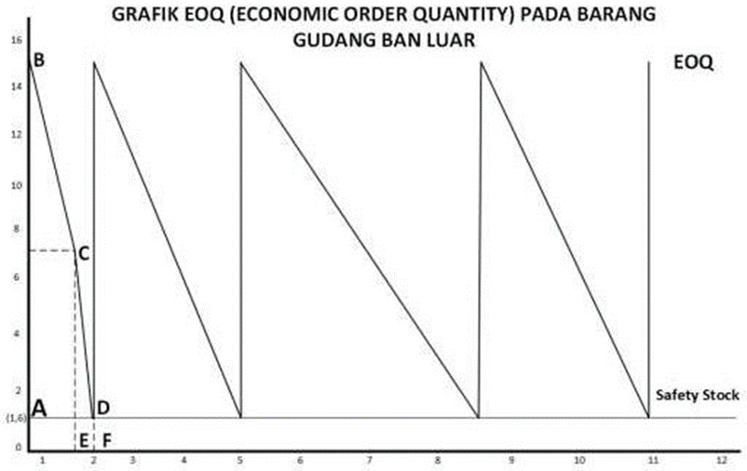

Penjelasan Gambar:
AB menunjukkan besarnya EOQ dalam waktu ini 13 pcs. C menunjukkan reorder point yaitu saat barang gudang ban luar sisa 4,6 pcs di atas safety stock. D menunjukkan barang yang di pesan datang tepat pada saat persediaan sama dengan safety stock. EF menunjukkan lead time dan CD menunjukkan penggunaan barang selama lead time. Berikut adalah grafik EOQ pada barang gudang ban dalam yang dapat dilihat pada
gambar 2 di bawah ini:

Gambar 4.8 Grafik EOQ Pada Barang Gudang Ban Dalam

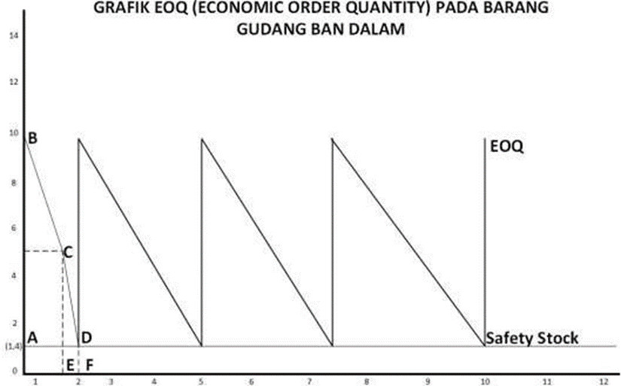

Penjelasan Gambar:
AB menunjukkan besarnya EOQ dalam waktu ini 4 pcs. C menunjukkan re-order point yaitu saat barang gudang ban luar sisa 4,4 pcs di atas safety stock. D menunjukkan barang yang di pesan datang tepat pada saat persediaan sama dengan safety stock. EF menunjukkan lead time dan CD menunjukkan penggunaan barang selama lead time.

Setelah semua perhitungan selesai dilakukan selanjutnay melakukan analisa total inventory cost yang menggunakn perhitungan Economic Order Qauntity (EOQ) maka total biaya persediaan ban luar dan ban dalam yang ditanggung oleh perusahaan selama setahun untuk ban luar sebesar Rp 441.325,88 dan ban dalam sebesar Rp 570.492,57. Dan pada tabel 7 dapat dilihat perbandingan metode pengadaan dengan metode EOQ dan metode dari perusahaan.

Tabel 7 Perbandingan Biaya Total Persediaan Ban Luar dan Ban Dalam Berdasarkan Metode Konvensional dan Metode EOQ

Kesimpulan
Berdasarkan analisa dan hasil perhitungan total biaya persediaan pada bab sebelumnya yang dilakukan dengan membandingkan antara perhitungan dari kebijakan perusahaan dengan Economic Order Quantity (EOQ) pada CV. Surya Nusantara, maka dapat disimpulkan bahwa sistem persediaan barang gudang ban luar dan ban dalam yang dilakukan perusahaan belum optimal dan belum menunjukkan biaya persediaan yang minimum, dengan arti lain bahwa biaya persediaan yang dikeluarkan perusahaan masih lebih besar dibandingkan dengan menggunakan metode Economic Order Quantity (EOQ). Berikut kesimpulan yang bisa diambil dari penelitian ini adalah:
- Dari hasil analisis pengendalian persediaan dengan metode EOQ terlihat bahwa melalui penerapan EOQ, frekuensi pemesanan ban luar yang dilakukan oleh perusahaan lebih sedikit yaitu sebanyak 21 kali dengan jumlah 13 pcs sekali pesan dibandingkan metode yang digunakan perusahaan sebanyak 67 kali dengan jumlah 4 pcs sekali pesan. Sedangkan frekuensi pemesanan ban dalam dengan menggunakan metode EOQ lebih sering yaitu sebanyak 37 kali dengan jumlah 8 pcs sekali pesan dibandingkan metode yang digunakan perusahaan hanya 25 kali dengan jumlah 13 pcs sekali pesan.
- Berdasarkan analisa dan hasil perhitungan safety stock, reorder point dan total inventory cost penulis dengan menggunakan metode konvensional dan metode economic order quantity, maka didapat hasil sebagai berikut:
- Penentuan Safety Stock
CV. Surya Nusantara tidak menetapkan adanya safety stock atau persediaan pengaman dalam kebijakannya, sedangkan dalam penggunaan metode EOQ, persediaan pengaman untuk dapat memperlancar proses produksi untuk ban luar sebanyak 1,6 pcs sedangkan untuk ban dalam sebanyak 1,4 pcs.
- Penentuan Reorder Point
CV. Surya Nusantara tidak menetapkan adanya reorder point dalam kebijakannya, sedangkan dalam penggunaan metode EOQ, titik pemesanan yang harus dilakukan pada barang gudan ban luar ketika jumlah persediaan yang ada di gudang sisa 4,6 pcs sedangkan untuk ban dalam ketika persediaan yang ada di gudang sisa 4,4 pcs.
- Perhitungan Total Inventory Cost
Berdasarkan hasil analisis biaya persediaan pada tahun 2021 menunjukkan bahwa total biaya persediaan yang dikeluarkan oleh perusahaan pada biaya persediaan ban luar sebesar Rp 8.949.666 sedangkan menurut metode EOQ sebesar Rp 441.325,88 dan pada biaya persediaan ban dalam yang dikeluarkan perusahaan sebesar Rp 8.631.635 sedangkan menurut metode EOQ sebesar Rp 570.492,57. Dari hasil analisis dapat dikatakan bahwa dengan penerapan EOQ maka perusahaan dapat memperoleh penghematan biaya persediaan.

Ucapan Terima Kasih
Jika ada, tuliskan ucapan terima kasih di sini.

Referensi
[1] J. I. Manajemen, “Improvement Performa Gudang Medium Mile dengan Menggunakan Value Stream Mapping Case Study : Warehouse Medium Mile di Kota Palembang,” vol. 3, no. 1, pp. 40–48, 2023.
[2] D. Maryadi, “Lean Six Sigma DMAIC Implementation to reduce Total Lead Time Internal Supply Chain Process,” pp. 2086–2096, 2021.
[3] M. Gobetto, Operations Management in Automotive Industries. 2014. [Online]. Available: http://link.springer.com/10.1007/978-94-007-7593-0
[4] D. Deb, R. Dey, and V. E. Balas, Engineering Research Methodology. A Practical Insight for Researchers, vol. 153. 2019.
[5] S. Oliver, V. P. Marketing, V. Corporation, R. Handfield, and C. Editor, “[David_Bamford,_Paul_Forrester]_Essential_Guide_to(b-ok.cc)”.
[6] T. Sgt Michael Mason, P R I S M T He Jou R N a L of Com Ple X Oper At Ions. 2019. [Online]. Available: https://ndupress.ndu.
[7] R. Martono (Sekolah Tinggi Manajemen PPM), “Studi Kasus Penerapan Vendor Managed Inventory Pada Sistem Rantai Pasok,” J. Manaj. Ind. Dan Logistik, vol. 2, no. 1, p. 26, 2018, doi: 10.30988/jmil.v2i1.63.
[8] H. Neave, Quality Control and Improvement. 2019. doi: 10.4324/9780203848982-8.
[9] “Department of Business and Industrial Management Term Assignment 2014-15 23 : Gandhi Viral,” pp. 1–12, 2014.
[10] P. Peramalan and D. A. N. Persediaan, “Perhitungan peramalan dan persediaan stok gas elpiji pada koperasi,” vol. XV, no. 2, pp. 186–193, 2021.
[11] P. Eoq, D. A. N. Metode, and M. I. N. Max, “ANALISIS PENGENDALIAN PERSEDIAAN GULA DENGAN,” vol. XVI, no. 2, pp. 160–170, 2022.
[12] N. Nurhasanah, U. Al Azhar, J. T. Industri, and U. B. Nusantara, “ANALISIS PEMILIHAN SUPPLIER UNTUK PEMESANAN BAHAN BAKU YANG OPTIMAL MENGGUNAKAN METODE AHP DAN FUZZY AHP : STUDI KASUS DI PT XYZ,” pp. 234–244.
[13] H. Hasbullah and Y. Santoso, “Overstock Improvement by Combining Forecasting , EOQ , and ROP,” vol. XIV, no. 3, pp. 230–242, 2020.

